 **考前保温练（2）** 姓名：___________班级：___________

**一、单选题**

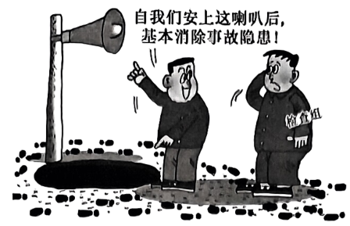1．漫画《自安装喇叭后》启示我们（   ）

①要防微杜渐，防止因量的积累带来质的变化

②要把握矛盾的主要方面，预判事物发展趋势

③要尊重客观实际，寻求解决问题的最佳办法

④要抓住问题的关键，集中力量解决主要矛盾

A．①② B．①④ C．②③ D．③④

2．习近平总书记总结人类文明兴衰与国内外现代化的经验教训，将马克思主义的自然观、历史观与中国的具体实际、同中华优秀传统文化创造性地结合起来，形成了习近平生态文明思想，为建设人与自然和谐共生的现代文明指明了方向。从习近平生态文明思想的形成过程中，我们可以体悟到（   ）

A．主观能动性决定事物发展规律 B．事物是矛盾普遍性与特殊性的辩证统一

C．矛盾具有斗争性 D．矛盾具有同一性

3．2023 年 12月，中央经济工作会议关于推进高水平对外开放，强调重点做好三方面工作：一是扎实推进建设更高水平开放型经济新体制；二是提升外资质量，稳住外资基本盘；三是推进高水平“走出去”，提升参与国际循环的能力。下列关于推进我国高水平对外开放传导路径正确的是(   )

①全面对接国际高标准经贸规则→构筑数字贸易发展制度新优势→稳步扩大制度型开放 A．①②

②合理缩减外商投资负面清单→加大重点领域引进外资的力度→促进利用外资稳中提质 B．①④

③实施国际贸易便利化措施→加速“引进来”→营造市场化法治化国际化一流营商环境 C．②③

④加速布局海外仓→助力双循环发展→推进高水平开放由“引进来”向“走出去”的转变 D．③④

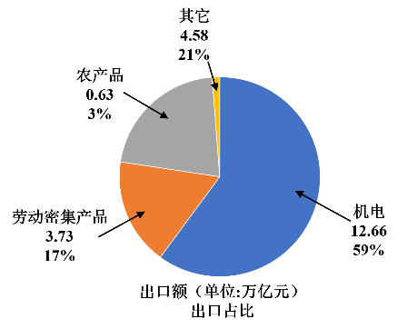4．右图是我国2023年前11个月的出口产品结构示意图：

由此可以推断出(    )

①我国的营商环境得到优化，吸引外资能力增强

②我国注重实体经济发展，制造业竞争力不断增强

③我国的外贸结构不断优化，经济安全得到保障

④我国出口产品呈多元化，经济发展具有一定韧性

A．①② B．①③ C．②④ D．③④

5．国家统计局初步核算，2024年一季度GDP同比增长5.3%，比上年四季度环比增长1.6%。全国固定资产投资同比增长4.5%，比上年全年加快1.5个百分点。分产业看，第一产业投资增长1.0%，第二产业投资增长13.4%，第三产业投资增长0.8%。图3反映了2024年一季度我国高技术产业及其中部分行业的固定资产投资同比增长情况。

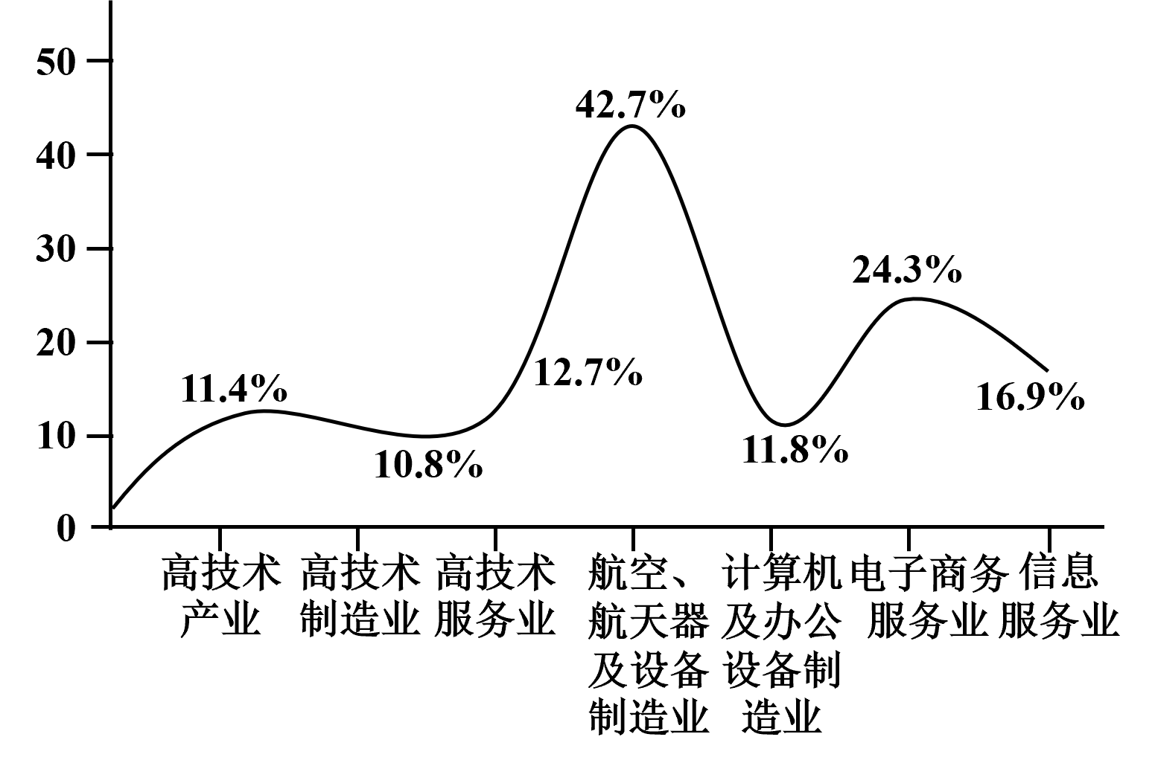根据上述材料可知，我国（   ）

①加快培育高技术产业，促进新质生产力发展

②充分发挥投资对经济增长的主引擎、基础性作用

③固定资产投资稳中有升，高技术产业投资稳定增长

④第一、第三产业发展较快，产业结构持续优化升级

A．①② B．②④ C．①③ D．③④

6．2024年全国两会期间，超长期特别国债受到社会各界的高度关注。“超长期”指的是期限，在债券市场上，一般认为发行期限在10年以上的利率债为“超长期债券”，和普通国债相比，超长期债券能够缓解中短期偿债压力。从资金用途上看，这次提到的超长期特别国债，目标是促进经济持续回升向好。它的发行（   ）

①旨在超越即时经济刺激，支持中国长期的高质量发展 ②赋予了国家在财政管理上更大的灵活性和筹资空间

③降低了全社会融资成本，增强对长期限项目的保障能力 ④通过逆周期调节，提升金融服务实体经济的积极性

A．①② B．①③ C．②④ D．③④

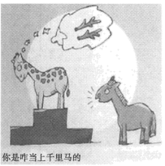7．漫画《你是咋当上千里马的》（作者：李肖飏）讽刺了一种社会现象。下列选项符合漫画寓意的是（    ）

①注重实效，以行证知

②求实于名，未必得实

③非知之艰，行之惟艰

④不采华名，不兴伪事

A．①② B．①③ C．②④ D．③④

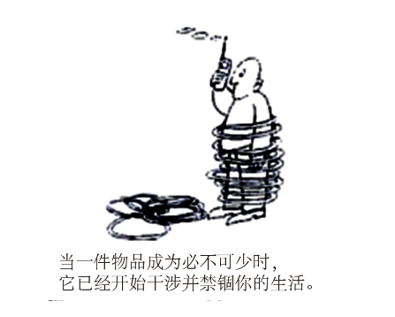8．漫画（作者：于冰）所蕴含的哲理是（    ）

①质变是量变的必然结果

漫画文字：当一件物品必不可少时，已经开始禁锢你的生活

②矛盾双方既对立又统一

③事物的价值取决于人的选择

④正确的认识来自合理的判断

A．①② B．①③ C．②④ D．③④

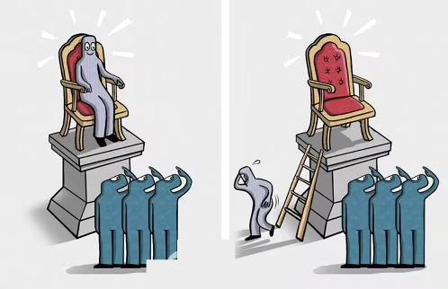9．漫画《敬仰》（作者：孙宝欣）告诉我们（   ）

①价值观对认识和改造世界有导向作用

②位置的变更会引起事物的质变

③世界观和方法论是统一的

④任何真理都是有条件的

A．①③ B．①④ C．②③ D．②④

10．在学习《当代国际政治与经济》第一单元综合探究活动中，小张同学搜集了《人民日报》相关信息并做了文摘：

|  |  |
| --- | --- |
| 2023年9月18日  国家安全学应立足交叉学科定位。  ——摘自《加快推进国家安全学创新发展》 | 2023年10月9日  强国必先强军，军强才能国安。  ——摘自《军强国安护和平》 |
| 2023年10月11日  宣传思想文化工作事关党的前途命运，事关国家长治久安，事关民族凝聚力和向心力。  ——摘自《深入学习贯彻习近平文化思想》 | 2023年10月28日  要始终把保障国家粮食安全摆在首位……确保平时产得出、供得足，极端情况下顶得上、靠得住。  ——摘自《着力提高粮食综合生产能力》 |

从上述文摘内容可知（   ）

A．国家安全利益是国家的最高利益 B．粮食安全和军事安全比文化安全更重要

C．学习国家安全学，应优先学习农业和军事知识 D．坚持总体国家安全观，必须综合考虑多方面安全

11．赣州南康区积极贯彻落实党中央关于涉法涉诉信访工作改革的指示，实行诉讼与信访分离制度，开展普法宣传活动，培育全社会办事依法、遇事找法、解决问题用法的法治环境，有力解决了有些群众信“访”不信“法”的问题，成功创建“全国信访工作示范县”。南康区由信“访”到信“法”的转变得益于该区（   ）

①着力增强全民法治观念，推动全社会树立法治意识 ②切实加强党对立法工作的全面领导，完善法律体系

③推进信访、司法工作改革，畅通司法便民利民渠道 ④公民依法行使权利和履行义务，依法维护合法权益

A．①③ B．①④ C．②③ D．②④

12．这个冬天，哈尔滨爆火出圈。为了吸引“南方小土豆”，冻梨切片摆盘、交响乐进高铁站、鄂伦春族养的驯鹿走上中央大街，运用短视频打造旅游IP，无论是景点、娱乐设施，还是旅游氛围，哈尔滨都展现出满满的诚意。可见，哈尔滨爆火出圈得益于（   ）

①坚持市场导向，满足消费需求        ②发挥规模优势，降低消费价格 A．①③ B．①④

③增强宣传力度，形成消费热点        ④引入竞争机制，提升消费体验 C．②③ D．②④

13．习近平总书记在二十届中央政治局第六次集体学习讲话中，以“开辟马克思主义中国化时代化新境界”为中心内容，强调深化对理论创新的规律性认识，进一步明确理论创新的方位、方向、方法，在新时代取得更为丰硕的理论成果。回顾党的历史，我们党之所以能够在革命、建设、改革各个历史时期取得重要成就，根本在于（   ）

①掌握了马克思主义科学理论，并不断结合新的实际推进理论创新 A．②③

②坚持解放思想、实事求是，使马克思主义在中国焕发出强大生命力 B．①③

③在理论创新的基础上始终坚守马克思主义，不断推进中国实践创新 C．①②

④习近平新时代中国特色社会主义思想实现了马克思主义中国化的飞跃 D．②④

14．2023年12月中央经济工作会议强调，要以科技创新推动产业创新，特别是以颠覆性技术和前沿技术催生新产业、新模式、新动能，发展新质生产力。可见（   ）

①新质生产力是供给侧结构性改革的前提条件 ②发展新质生产力必须首先发展先进制造业 A．①② B．①③

③发展新质生产力是转变经济发展方式的要求 ④发展新质生产力必须深化供给侧结构性改革C．②④ D．③④

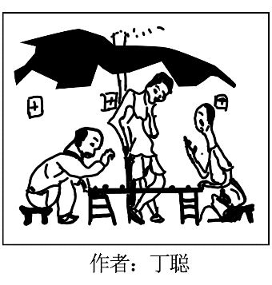15．“他俩下棋一丁点儿意思也没有，但有几步还挺有趣。”为避免与观棋人犯相同的逻辑错误，在同一思维过程中(   )

A．不能违背排中律，持“两不可”的态度

B．不能同时肯定论断“A”和论断“非A"

C．应看到认识对象的复杂多样性及其变化发展

D．应遵循逻辑规律，克服逻辑矛盾和辩证矛盾

**二、主观题**

16．【缘起】三家公司因下列原因引起诉讼纠纷：甲公司因化工设备长期未检修而引发爆燃事故，造成附近的经济林木受损严重；乙公司释放达标废气，造成周边特种农作物严重减产；丙公司因农户私自取其排放的达标废水灌溉蔬菜，造成蔬菜大面积死亡。

【链法】

|  |
| --- |
| 《中华人民共和国民法典》第一千一百六十五条  行为人因过错侵害他人民事权益造成损害的，应当承担侵权责任依照法律规定推定行为人有过错，其不能证明自己没有过错的，应当承担侵权责任。  《最高人民法院关于审理生态环境侵权责任纠纷案件适用法律若干问题的解释》第四条  污染环境、破坏生态造成他人损害，行为人不论有无过错，都应当承担侵权责任行为人以外的其他责任人对损害发生有过错的，应当承担侵权责任。 |

结合材料，运用法律与生活知识，评析甲、乙、丙三家公司的行为。（9分）

**【答】**

17．2024年是京津冀协同发展上升为国家战略十周年。十年间，京津冀坚持打造对外开放高地，区域外贸总值增长34.4%。

材料一  京津冀协同发展10年来，民营企业进出口值从2014年的5084.9亿元增至2023年的1.11万亿元，大幅增长118.6%；京津冀对共建“一带一路”国家进出口值从2014年的2万亿元增至2023年的2.52万亿元，对东盟进出口值从2435.4亿元增至4218.2亿元；出口总值从9253.6亿元增至1.31万亿元，其中汽车出口增长迅速，2023年出口601亿元，增长3.6倍；进口总值从2.82万亿元增至3.72万亿元。

材料二  为进一步优化营商环境，降低企业物流成本，京津冀三地启动海关区域通关一体化改革，简化此前繁琐的进出口异地报关手续，打通货畅其流“最后一公里”。十年来，京津冀区域创新链、产业链、供应链融合水平持续提升，新质生产力加快成长，“新三样”(电动载人汽车、锂电池、太阳能电池)等新动能领域产品出口增长强劲。十年来，京津冀区域综合保税区数量由2014年的2个增至11个，实现外贸进出口4513.3亿元，占全国综合保税区进出口总值的7.1%，占比提升4.1个百分点，对外开放平台建设迈上新台阶，高质量发展蹄疾步稳。

(1)结合材料一，概括京津冀区域外贸的特点。（4分）

**【答】**

(2)结合材料一、二，运用《经济与社会》《当代国际政治与经济》的知识，说明京津冀的发展实践对我国发展更高水平开放型经济的启示。（8分）

**【答】**

18．竞争、合作、冲突是国际关系的基本形式。针对中美两国最高外交官在2024年2月18日结束的第60届慕尼黑安全会议上向世界发出的不同声音，中国外交部部长助理、发言人华春莹22日在社交平台×上贴出了对比图，并为此发问，“哪种哲学应该塑造我们的未来？”

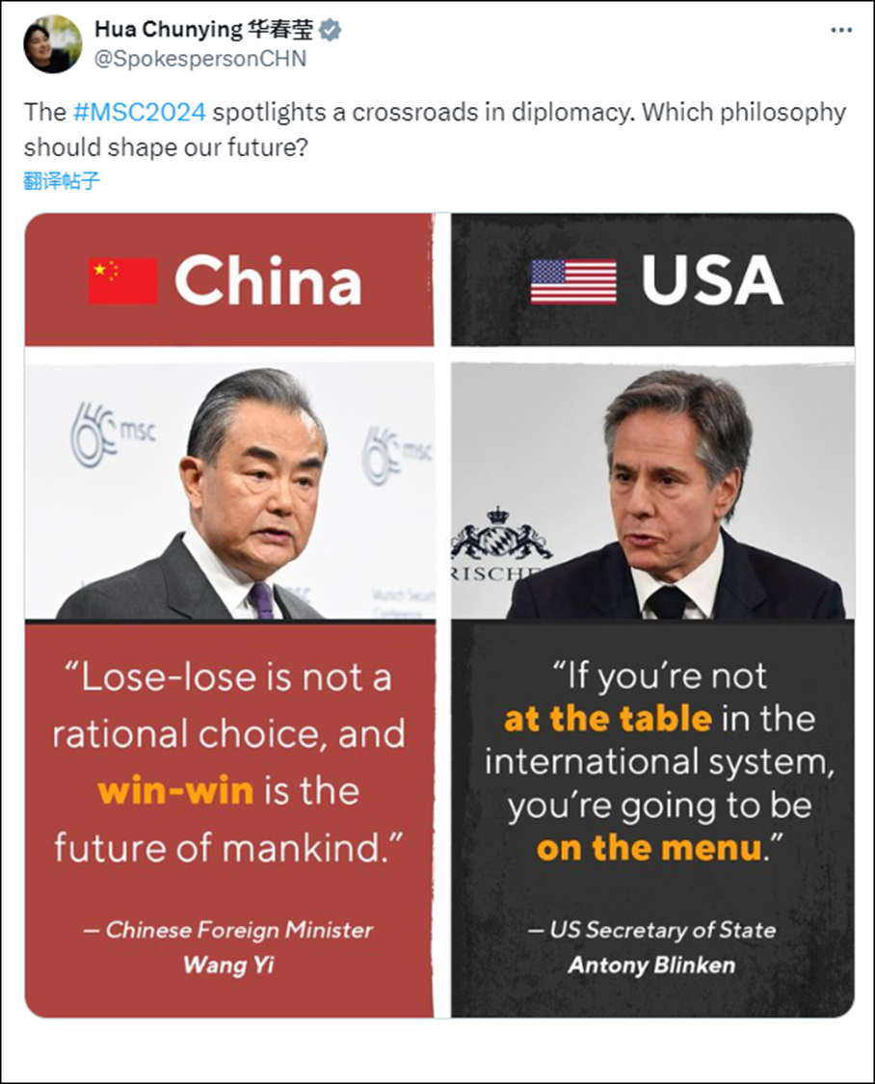

注：王毅表示，“多输不是理性的选择，共赢才是人类的未来”。布林肯则声称，“在国际体系中，如果你不在餐桌上，你就会出现在菜单中”。

中美两国最高外交官的观点，谁能代表我们的未来？请运用《逻辑与思维》的知识分别加以论证。（8分）

**【答】**

19．中国传统民俗文化凝聚了全国各族人民文化发展历程中最珍贵、更具特色文化精髓，是各族人民智慧的结晶，加强传统民俗文化保护必将助于中华文化源远流长。源远流长的中国传统民俗文化是中华民族和各族人民智慧的结晶，是时代精神风貌的展现，是人类发展进程中重要的成果，也是中国特有的文化遗产。随着文化大融合加快，加强两岸传统民俗文化的保护具有重要的意义。很多人认为传统民俗文化在今天已经显得过时，但实际上传统民俗文化在今天仍然扮演着自己独特的角色。它让我们有别于世界其它民族，彰显了我们民族的特性，文化的个性也深深根植于我们民族的血液之中。

结合材料，运用所学哲学知识分析如何加强两岸民俗文化的保护工作。（8分）

**【答】**

20.在技术发展态势方面，近年来机器人技术创新持续活跃，专利申请呈现较强的发展势头，中国的专利申请量居于世界首位，并保持上升态势，领军企业重视全球战略专利布局，全球化竞争愈演愈烈。在产业生产格局方面，作为衡量国家科技创新和高端制造业水平的重要标志，机器人产业备受关注。全球主要经济体均将机器人产业，作为提升制造业竞争优势的重要手段。中国拥有全球最大的机器人市场、最丰富的应用场景，有条件、有能力把握住这次变革机遇，为全球发展贡献更多方案和智慧。

结合材料，运用《哲学与文化》中的文化知识分析怎样加快机器人研究步伐。（9分）

**【答】**